Меню на 11.10.2022г.
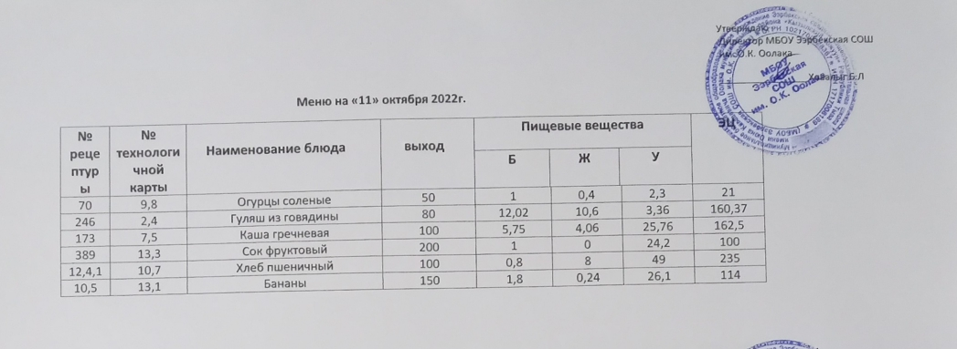
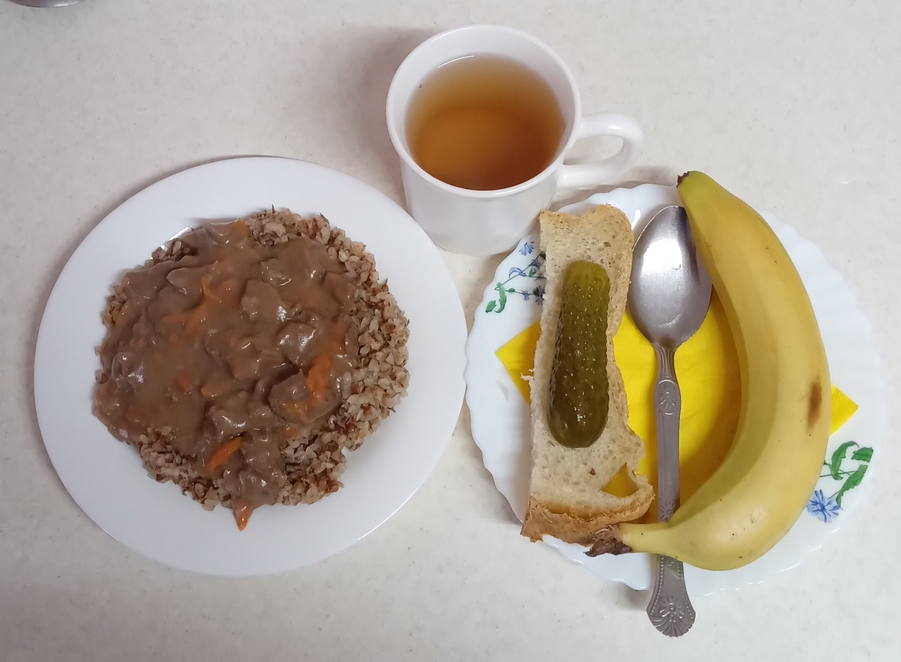

Технологическая карта кулинарного изделия (блюда) № 9.8
Наименование кулинарного изделия: Овощи натуральные соленые.
Номер рецептуры: 70.
1.Наименование сборника рецептур: Сборник рецептур на продукцию для обучающихся во всех образовательных учреждениях. / Под ред. М.П.Могильного, и В.А.Тутельяна. – М.: ДеЛипринт, 2011.
Наименование продуктов, полуфабрикатов | Масса
Наименование продуктов, полуфабрикатов | брутто, г | нетто, г
Помидоры соленые | 55 | 50
или огурцы соленые | 55 | 50
Выход |  | 50
Химический состав, витамины, и микроэлементов на 1 порцию

Белки (г) | 1
Жиры (г) | 0,4
Углеводы (г) | 2,3
Энергетическая ценность (ккал) | 21
Са (мг) | 11,5
Mg (мг) | 7
Fе(мг) | 0,3
С (мг) | 5
Технология приготовления
Огурцы и помидоры промывают и удаляют место крепления плодоножки.
Требования к качеству
Внешний вид: Огурцы и помидоры сохранили форму.
Консистенция: огурцов - упругая, хрустящая, помидоров - мягкая.
Цвет: огурцов - оливковый, помидоров - красный.
Вкус: соленых огурцов или помидоров, в меру кисло-соленых.
Запах: соленых огурцов или помидоров, приятный.

Технологическая карта кулинарного изделия (блюда) № 2.4
Наименование кулинарного изделия (блюда): Гуляш
Номер рецептуры: 246
2.Наименование сборника рецептур: Сборник технических нормативов - Сборник рецептур блюд и кулинарных изделий для питания школьников/Под ред. М.П. Могильного. – М.: ДеЛипринт, 2005 г.
Наименование сырья | Расход сырья и полуфабрикатов
Наименование сырья | 1 порц |  | 100 порц
Наименование сырья | брутто, г | нетто, г | брутто, кг | нетто, кг
Говядина (боковой и наружный куски тазобедренной части) | 101/126,3 | 74/92,5 | 10,1/12,6 | 7,4/9,3
Масло сливочное | 5/6,25 | 5/6,2 | 0,5/0.6 | 0,5/0,6
Лук репчатый | 11/13.8 | 10/12,5 | 1,1/1,4 | 1,0/1.25
Томатное пюре | 7/8,75 | 7/8,75 | 0,7/0,9 | 0,7/09
Мука пшеничная | 2/2,5 | 2/2,5 | 0,2/25 | 0,2/0,3
Масса тушеного мяса |  | 46/57,5 |  | 4,6/5,75
Масса соуса |  | 34/42,5 |  | 3,4/4,25
Выход |  | 80/100 |  | 8,0/10

Химический состав, витамины и микроэлементы на 1 порцию
Белки (г): | 12,02/15,02 | Ca (мг): | 8,09/10,1
Жиры (г): | 10,6/13,25 | Mg(мг): | 7,18/8,98
Углеводы (г): | 3,36/4,2 | Fe(мг): | 0,28/0,35
Эн. ценность (ккал) | 160,37/200,47 | С (мг): | 1,22/1,53

Технология приготовления
Нарезанное кубиками по 20-30 г. и обжаренное мясо заливают водой и тушат с добавлением пассерованного томатного пюре в закрытой посуде около часа. На бульоне оставшемся после тушения, готовят соус, добавляя в него пассерованный лук, соль, заливают им мясо и тушат 2-30 минут. За 10 минут до окончания тушения кладут лавровый лист.
Температура подачи не ниже 65º С.
Требования к качеству
Внешний вид: мясо нарезано кубиками, в соусе уложено на тарелку, сбоку - гарнир.
Консистенция: мяса - мягкая, сочная, соуса - однородная, слегка вязкая.
Цвет: мяса - серый, соуса - светло-коричневый.
Вкус: тушеного мяса в соусе, умеренно соленый.
Запах: мяса с ароматом овощей

Технологическая карта кулинарного изделия (блюда) № 7.5
Наименование кулинарного изделия (блюда): Каша вязкая молочная ячневая
Номер рецептуры: 173
2.Наименование сборника рецептур: Сборник технических нормативов - Сборник рецептур блюд и кулинарных изделий для питания школьников /Под ред. М.П. Могильного. – М.: ДеЛипринт, 2005 г.
Наименование сырья | Расход сырья и полуфабрикатов
Наименование сырья | 1 порц |  | 100 порц
Наименование сырья | брутто, г | нетто, г | брутто, кг | нетто, кг
Крупа ячневая | 73/60,59 | 73/60,59 | 7,3/6,06 | 7,3/6,06
Вода | 15/12,45 | 15/12,45 | 1,5/1,25 | 1,5/1,25
Молоко | 225/186,75 | 225/186,75 | 22,5/2,25 | 22,5/2,25
Сахар | 11/9,13 | 11/9,13 | 1,1/0,91 | 1,1/0,91
Масса каши |  | 292 |  | 29,2/24,2
Масло сливочное | 8/6,64 | 8/6,64 | 0,8/0,66 | 0,8/0,66
Выход |  | 300/250 |  | 30,0/25
Химический состав, витамины и микроэлементы на 1 порцию
Белки (г): | 7,8/6.5 | Ca (мг): | 110,06/91,4
Жиры (г): | 12,3/10,2 | Mg(мг): | 90,0/74,7
Углеводы (г): | 46,5/38,6 | Fe(мг): | 3,0/2,49
Эн. ценность (ккал) | 327/271,4 | С (мг): | 0
Технология приготовления
Молоко, смешанное с водой, нагревают до кипения, добавляют соль, сахар, засыпают крупу ячневую и варят, помешивая, до загустения. Затем плотно закрывают крышкой и оставляют на плите с умеренным нагревом. Кашу отпускают с кипяченым маслом сливочным.
Температура подачи не ниже 65º С.
Требования к качеству
Внешний вид: зерна крупы набухшие, каша заправлена сливочным маслом.
Консистенция: однородная, вязкая, зерна крупы - мягкие.
Цвет: свойственный данному виду крупы.
Вкус: умеренно сладкий и соленый, с выраженным вкусом молока и привкусом сливочного масла.
Запах: каши в сочетании с молоком и маслом.

Технологическая карта кулинарного изделия (блюда) № 13.3
Наименование кулинарного изделия (блюда): Соки овощные, или фруктовые или ягодные
Номер рецептуры: 389
2.Наименование сборника рецептур: Сборник технических нормативов - Сборник рецептур блюд и кулинарных изделий для питания школьников/Под ред. М.П. Могильного. – М.: ДеЛипринт, 2005 г.
Наименование сырья | Расход сырья и полуфабрикатов
Наименование сырья | 1 порц |  | 100 порц
Наименование сырья | брутто, г | нетто, г | брутто, кг | нетто, кг
Соки овощные, или фруктовые и ли ягодные | 200 | 200 | 20,0 | 20,0
Выход |  | 200 |  | 20,0
Химический состав, витамины и микроэлементы на 1 порцию
Белки (г): | 1 | Ca (мг): | 22
Жиры (г): | 0 | Mg(мг): | 22
Углеводы (г): | 24,2 | Fe(мг): | 0,2
Эн. ценность (ккал) | 100 | С (мг): | 2,4
Технология приготовления Сок, выпускаемый промышленность, разливают в стаканы порциями, непосредственно перед отпуском.
Требования к качеству
Внешний вид: сок налит в стакан.
Консистенция: жидкая.
Цвет: соответствует соку.
Вкус: соответствует соку.
Запах: соответствует соку.

Технологическая карта кулинарного изделия (блюда) № 10.7
Наименование кулинарного изделия (блюда): Хлеб пшеничный
Номер рецептуры: № 12.4.1.3.Семидневное меню для основных вариантов стандартных диет с использованием блюд оптимизированного состава, применяемых в лечебном питании в медицинских организациях Российской Федерации» (Москва 2014 год),
Наименование сырья | брутто, гр | нетто, гр
Хлеб пшеничный | 100 | 100
Выход |  | 100

 | 100гр | 50 гр
Белки (г): | 8 | 4
Жиры (г): | 0,8 | 0,4
Углеводы (г): | 49 | 24,5
Эн. ценность (ккал) | 235 | 112,5
Технология приготовления: Хлеб разрезать на порции
13.Фрукты, соки.
Технологическая карта кулинарного изделия (блюда) № 13.1
Наименование кулинарного изделия (блюда): Яблоко,
Номер рецептуры: № 10.5
3.Семидневное меню для основных вариантов стандартных диет с использованием блюд оптимизированного состава, применяемых в лечебном питании в медицинских организациях Российской Федерации» (Москва 2014 год),
Наименование сырья | брутто, г | нетто, г
яблоко | 227 | 200
Выход |  | 200

Белки (г): | 0,8
Жиры (г): | 0,8
Углеводы (г): | 19,6
Эн. ценность (ккал) | 94 | С (мг):
Технология приготовления: яблоки тщательно вымыть, раздать поштучно

